I. Problémafelvetés:

„A probléma minden kutatás kezdőpontja. Valójában nem más, mint a nemtudás tudásának felismerése, vagyis annak az észlelése és tudatosulása, hogy a meglévő ismeretek nem elégségesek a kutatási cél eléréséhez. A turizmus területén legtöbbször úgynevezett rutin jellegű problémákkal állunk szemben, igen ritka az alkotó jellegű probléma.” (Michalkó G. 2004, 24. )

Ebben a dolgozatban én is inkább egy rutin jellegű problémát szeretnék kielemezni, bemutatni; ami nem más, mint egy kisvárosi utazási iroda működése, fejlődése. Utazásszervezéssel és közvetítéssel jelentős számú iroda foglalkozik, több-kevesebb sikerrel. Gazdasági sikereikre nagy hatással vannak a gazdasági, politikai, és természeti változások, amelyek likviditásukat, pénzügyi helyzetüket pozitív irányba is elmozdíthatják, de akár gazdasági csődbe is taszíthatják őket. Miután napjainkban a fogyasztói igények rendkívül gyorsan változnak, fennmaradásuk és nyereséges működésük érdekében nagyfokú rugalmasságra, a gyorsan változó körülményekhez való - szinte azonnali - alkalmazkodásra van szükségük.

Állandó készenlétben kell állniuk, hogy lépést tudjanak tartani az ügyfelekkel, és számukra változatos, igényhez igazodó utakat ajánljanak. Csakúgy, mint számos más területen, az idegenforgalomban is trendeket, és divathullámokat fedezhetünk fel, melyeket az utasok rendszerint követnek. Ezeket a trendeket maguk a turisták, az üdülni vágyók alakítják ki, és magát erősítő folyamatként terjed el az utazási szokásokban. Egy újabb szezon kezdetén egy eddig nem sokak által látogatott ország, vagy város lehet az új, divatos desztináció.

Sokan fordulnak utazási irodákhoz, ügynökségekhez egy nyaralás előtt, így könnyen nyomon követhető, mely célállomások a felkapottak az egyes szezonokban, mely társadalmi réteg utazik többet, mik a különleges igények, és feltételek, valamint hogy mennyi időre mennek üdülni. Fontos megfigyelni a különböző társadalmi osztályok utazási szokásait, és azt hogy a középréteg már egyáltalán nem nyaral, és nem vesz igénybe idegenforgalmi szolgáltatásokat.

Ebben meghatározó szerepe van a gazdasági helyzet változásának, tekintettel arra, hogy az emberek többsége a diszkrecionális jövedelméből finanszírozza a nyaralását, amely a XXI. század kultúrájában is luxusnak számít, így e társadalmi réteg eltűnése az idegenforgalomból egyértelműen a pénzügyi helyzetüknek a romlásával magyarázható.

Kézenfekvő, hogy egy nagyvárosi, (akár fővárosi) iroda eredményessége relatíve pontosan megjósolható a lakosok száma, és a városban élő aktívan dolgozók száma alapján, ugyanakkor egy kisebb városban erős helyi marketingre, valamint az ügyfél és az iroda közötti bizalomra is szükség van a sikeres működéshez.

Megállapítható továbbá az is – az újabb nemzetközi idegenforgalmi trendnek megfelelően – hogy az emberek ritkán választják ugyanazt a célállomást pihenőhelyként, de a kedvelt, és megbízható utazási irodájukhoz rendszerint visszajárnak. Ezért is fontos a személyes kapcsolattartás az utasokkal, és a folyamatos figyelemfelkeltés.

A fentiekben leírtak alapján azt gondolom, hogy egy kisvárosi utazási iroda működésének bemutatása és elemzése szakmai szempontból igen érdekes és tanulságos feladat.

II. A vizsgálat elméleti háttere

A szakdolgozatom témájához felhasználtam néhány szakirodalmat; melyek nagy segítséget nyújtottak az alapfogalmak tisztázásában, az utazási irodák általános tevékenységének bemutatásában, és az új tendenciák feltárásában.

Nagyon hasznosnak bizonyultak az úti könyvek valamint az esettanulmányok Magyarországról és a magyarok utazási szokásairól, hiszen így számos problémára fény derült hazánk idegenforgalmát, infrastruktúráját és lehetőségeit illetően.

A magazinokban és folyóiratokban aktualitások után lehet kutakodni, sajnos az általam választott vállalkozás témájáról nem írtak cikket a közelmúltban, ellenben a mellékletekben érdekes tudnivalóként tűntettem fel a turizmusban lezajló néhány eseményt. (Ilyen pl.: a luxusszállodák elterjedése, a turizmus kilátásai, a trendek változása a gazdasági helyzet nyomán, a nemrégiben lezajló utazás kiállítás, valamint egy nyilatkozat és egy megrendelő lap.)

A jogi szabályozásokhoz a legtöbb anyagot az Interneten találtam, de az órai jegyzeteimnek is sok használt vehettem.

Azonban nem támaszkodhattam kizárólag a szakmai könyvek segítségére. Az információimat leginkább személyes interjúk alapján gyűjtöttem be, annál is inkább, mivel a témám kifejtése két utazási iroda működésére, és fejlődésére irányul.
Az interjúk során olyan adatokhoz és belső információkhoz jutottam, amelyek más módon nem tudtak volna tudomásomra jutni. A KSH kimutatásaiban sem található külön cégekre értendő kimutatás, így a személyes kapcsolatfelvétel a cégekkel elengedhetetlen volt.

III. A vizsgálat és eredményei:

- A nemzetközi turizmus és a hozzá kapcsolódó fogalmak.

  - Idegenforgalmi cégek:

Utazásszervezés:
minimum két elemet tartalmazó idegenforgalmi szolgáltatást térben, időben, és színvonalban összehangolunk. Ebből összeállítunk egy package-et, és értékesítésre kínáljuk.

Package:
minimum két idegenforgalmi szolgáltatást tartalmazó utazás, amit csak egybe lehet megvásárolni. Az utas nem tudhatja a részösszegeket. (Mára rugalmasabb lett a package-ek kezelése, az utasok lehetőséget kapnak némi módosításra. )

Utazásszervezők:
a „tour operator”-ok csak megszervezik a package-eket, közvetlenül nem adják el azokat, hanem egy irodán keresztül értékesítik. A package-ekben belföldi és nemzetközi utakat is szerepeltethet. Jellemzője még, hogy saját kockázatára bérel szállást, és charter járatot. A legnagyobb kockázata abban rejlik, hogy a mai trendek miatt az emberek halogatják döntéseiket, és a késői foglalás veszélyeztetheti a profit nagyságát.

A saját irodán keresztüli értékesítés hátránya, hogy plusz költséget jelent egy iroda fenntartása, működtetése, és reklámozása.

Előnye viszont, hogy a cég teljes rálátást kap a package-ek eladásáról, így mindig naprakész információi vannak a kereslet változásáról. A szervezési és eladási munkafolyamat egy kézben összpontosul. A cég mentesül a jutalék fizetésétől a saját értékesítés révén, de más utazásszervező package-ét árulhatja, és ezért jutalékot kap, mely növeli nyereségét.

Utazási ügynökségek:
nem készítenek kész utakat, hanem más utazásszervezők package-ét jutalék ellenében értékesítik. A kockázat alól mentesülnek: nem vállalnak felelősséget a programokban található hibákért.

Idegenforgalmi szolgáltató irodák:
nem állítanak össze utazási csomagokat, és nem árulhatják azt. Jogköre csak az alábbi tevékenységekre terjed ki:

- Menetjegy értékesítés
- Szálláshely értékesítés
- Idegenforgalmi tárgyak értékesítése
- Autó bérbeadás
- Sporteszköz bérbeadás
- Idegenvezető szolgálat (feltételek az idegenvezetéshez: OKJ-s vizsga, fényképes igazolvány. Külföldön csak csoportkísérő lehet. )
- Tolmács szolgálat
- Vízum beszerzés
- Városnézés szervezése
- Információszolgáltatás

Utazási irodák:
az előző háromból (utazásszervezők, utazási ügynökségek, idegenforgalmi szolgáltató irodák) úgy válogatják össze tevékenységüket, ahogyan akarják. A teljes tevékenységi körrel rendelkező utazási irodák profilja minden idegenforgalmi szolgáltatást tartalmazhat.

Klasszikus alaptevékenység:
- Utazásszervezés
- Package árusítás
- Menetjegy értékesítés
- Pénzváltás
- Szálláshely árusítás
- Idegenvezetés (feltételek az idegenvezetéshez: OKJ-s vizsga, fényképes igazolvány. Külföldön csak csoportkísérő lehet. )
- Tolmács közvetítés

Nem alaptevékenység:
- Saját kereskedelmi szálláshely
- Saját vendéglátó egység
- Saját közlekedési eszköz
- Kiskereskedelmi tevékenység ( pl.: bőrönd- sílécárusítás)
- Kölcsönzés
- Bérbeadás
- rendezvényszervezés

1.1.1.Utazási irodák tevékenységének szabályozása:

A rendszerváltás időszakában számos utazásszervező iroda jött létre, elsősorban azért, mert viszonylag kedvező pénzügyi feltételek közepette, könnyen lehetett céget alapítani.

Ebben az időszakban ugyanakkor - elsősorban a jogi szabályozás fogyatékosságai következtében - rengeteg hiba történt az utaztatások során. Az új jogszabályok a cégalapítás vonatkozásában számos szigorítást vezettek be, így ezek hatályba lépését követően 1992-re a cégek száma 1350-ről 920-ra apadt.

Új alapfeltételek:
- Cégbejegyzés
- Büntetlen előélet
- Okirattal alapított iroda
- Vagyoni biztosíték (ez Európai Uniós követelmény is) -> repülőutak szervezésekor 10 millió Ft, egyéni utak szervezésekor 2 millió Ft.

Ma Magyarországon 1040 idegenforgalmi vállalkozás működik 1600 irodával és hozzávetőleg egyenlő arányban van a
  - kiutaztató,
  - beutaztató és
  - belföldi utakkal foglalkozó cégek száma.

1.1.2. Kiajánlási módok:

- Beutaztatásnál:
  - Bizalmas tarifacsomag: a külföldi partnerirodának állítják össze; egyfajta tájékoztatás az országról, vagy annak egy régiójáról. Lényege egy package összeállítása, értékelése, és előkalkuláció végzése. Az előkalkulációt a küldő ország pénznemében kell megadni. Az összes szolgáltatást tartalmazza leírással együtt. Szerepel benne az adott ország éghajlata, ünnepei stb. Az árlista, és a részösszegek külön csatolva találhatóak meg.

  - Ajánlattevő levél: egy-egy kínálatot közlünk benne (nem az összes szolgáltatást) opciós határidő megjelölésével
- Kiutaztatásnál:
- Kiállítások:
→’Utazás kiállítás’: tavasszal rendezik meg, amikor megjelentetik a nyári programfüzetet.
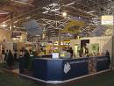
→’Hó show’: télen tartják, a téli programfüzeteket jelentetik meg.


- Programfüzet: katalógus jellegű (nyári és téli kiadással). Csoportosítva tartalmazza a teljes készletet.
A füzet egy marketing eszköz, így
→ figyelemfelkeltőnek kell lennie
→ tartalmaznia kell a referenciákat
→ lehet benne társcég reklámja, mert ezzel bevételhez jutunk, de fontos az arányosság.
→ az idegen hirdetéseknek nem szabad elvonniuk a figyelmet a mi útjaink hirdetéseiről.
→ fel kell tüntetni az iroda és az utas jogait, és kötelezettségeit; időrendi sorrendben bontva.
→ ha szükséges, jelmagyarázatot is mellékeljünk.

- Szórólap: soron kívüli ajánlatok meghirdetésére szolgál. Terjedelme sokkal kisebb, mint a programfüzeté, és csak egy-két különleges kínálatot ismertet. Előre ki kell gondolni, hogy milyen keresletet célzunk meg, és meg kell nevezni az értékesítési csatornát.
→ figyelemfelkeltőnek kell lennie, de úgy hogy utaljon a tartalomra a cím.
→ korrekt és precíz tájékoztatást kell adnia
→ a programokat mennyiségileg és minőségileg ismertetni kell
→ fontos feltüntetni az út pozíciószámát, a lemondási feltételeket, a jelentkezési határidőt, és az utazási iroda elérhetőségét, valamint hogy az út garantált-e.

1.2.Turisták csoportosítása:

Tömegturizmus:
Kizsákmányolják a környezetüket, nagy csoportokban utaznak, a csoport ugyanazt az élményt kapja.

Alternatív turizmus:
Egyéni élményekre törekednek, a kultúra megismerésére, a környezetet igyekeznek megóvni.
Mélyebben ismerik meg a kiválasztott országot, területet. Érdekli a kultúra és a művészetek.
Több lehetőséget próbál felkutatni.

A turisták csoportosítása motivációjuk alapján:

Felfedező: a turizmustól mentes területeket keresi, beleolvad a desztináció kultúrájába, és azt meg is ismeri.

Elit: az érintetlen területeket keresi, de ebből presztízskérdést csinál; az exclusív területeket keresi, ami mások által elérhetetlen. A kultúra nem érdekli.

Tömegturista: szervezett utakon vesz részt, kíváncsi a helyi kultúrára és nevezetességekre.

Charter turista: nem kíváncsi a nevezetességekre, kultúrára; mindenhol a szokásos nyaralási rutint végzi. Nagy tömegben mozog.

1.3.Új trendek az idegenforgalomban:

Tekintettel arra, hogy az utóbbi években az emberek egyre nagyobb távolságokra utaznak (pl.: Európából Ázsiába, vagy az amerikai kontinensre), egyre fokozódik az igény az utazásszervező cégek szolgáltatásai iránt. Megfigyelhető továbbá az is, hogy a nyugati kultúrákban egyre több idős ember utazik, ami Magyarország számára rendkívül kedvező, hiszen hazánk a gyógy turizmus egyik kedvelt központja.

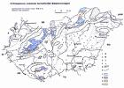

Kevesen tudják, hogy Izland után Magyarországon van a legnagyobb felszíni termálvíz-készlet a világon: a több száz forrás gyógyító vize ezreket segít egészségük visszaszerzésében. (Ennek kapcsán megjegyzem, hogy meggyőződésem szerint a termálvíz-készlet hazánknak olyan speciális adottsága, természeti kincse, amely az idegenforgalom szempontjából a jelenleginél sokkal jobban kihasználható lenne.) Az erre épülő reklámkampány (Tony Curtis szereplésével, melyet az USA-ban sugározták a tavalyi évben) 30%-kal növelte a gyógy idegenforgalom bevételeit.

Új tendenciaként figyelhető meg az is, hogy napjainkban már nem egy nagy nyári utazást terveznek az emberek, hanem több egy heteset. Így a turisták megengedhetik maguknak a luxuskörülményeket, a drágább utakat.
Jellemző a döntéshalogatás: az utazási iroda és a szálloda érdekei megegyeznek, a döntéshalogatás pedig mindkettő számára gazdasági veszélyt jelent, ezért találták ki a ’last minute’ utakat; a lényegesen alacsonyabb ártól a gyors döntéshozatalt remélik.

Manapság az emberek kb. 60%-a választja az egy hetes intervallumú üdülést. Ez főleg a nyári szezonban a mediterrán térségbe utazókra jellemző. Míg a belföldi-és városlátogató utaknál a 3-4napot tartják megfelelőnek (a turisták 10%-a), addig az egzotikus tájakra (Thaiföld, Egyiptom, Kuba, Dominika) utazók 10-11éjszakát töltenek el a célországban. Ez a turisták kb. 30%-át jelenti.

Balearizáció: a tömegessé vált turizmus romboló hatásának következtében több nemzetközi konferencia is megfogalmazta azt a célt, hogy a turizmus fejlesztése olyan formában történjen, hogy az sem a természeti, sem az épített környezetet ne rombolja. Sajnálatos módon hozzávetőleg 40-45 éve létezik; a fogalom környezetrombolást jelent, amely a Baleár szigetekről kapta nevét. A turizmusban ezáltal elvár, hogy tartsuk magunkat a fenntartható fejlődés elvéhez. Próbálják limitálni az egy területre egy időben érkező turisták számát. A hangsúlyt a gazdagabb utasokra fektették, egyre több luxus utakat kínálnak; megjelent a minőség-turizmus.

A meglehetősen magas árak miatt visszaszorítják a turisták nagy részét, akik pedig ezeken a luxus utakon vesznek részt, figyelnek a környezetükre, nem rombolják azt. A környezetvédelem erősödése mutatja, hogy a hétköznapi utazók is érdeklődnek tájvédelmi körzetek iránt. (Statisztikai adatok bizonyítják, hogy az európai embereket leginkább aggasztó kérdések sorában a 2. helyet foglalja el a környezetszennyezés. Ezt csak a munkanélküliség problémája előzi meg.) Az idegenforgalomban az effajta környezet megóvás még csak gyerekcipőben jár, de remélhetőleg bevált szokássá növi ki magát.

Diagramm értékelése:
Az idegenforgalmi szakemberek a környezeti és egyéb hatások negatív vonatkozása révén a luxus utakat részesítik előnyben; az általam kiválasztott utazási irodában foglalók már 30%-a választja a magasabb kategóriájú szállodákat, és az egzotikus tájakat üdülés szempontjából a téli szezonban. Nyáron azonban még mindig a mediterrán térséget kedvelik (Portugália, Spanyolország, Franciaország, Olaszország, Görögország, Törökország, Tunézia); a turisták 70%-a választja nyaranta ezen országok valamelyikét uticélként. Ilyenkor a magasabb kategóriájú szállodáktól a panziókon és apartmanokon keresztül a kempingekig foglalnak szállást; igencsak változatos képet mutatva a kereskedelmi szálláshelyekről.

Új trendként értékelhető az is, hogy a szezonok elnyújtására törekednek a szakemberek térben, és időben egyaránt. (pl.: Budapesten a főszezon a nyár, azonban a tavaszi-és őszi fesztiválok megszervezésével igyekeznek azt elérni, hogy ezek a rendezvények az elő-és utószezonban is vonzzák a turistákat, továbbá a kongresszusi turizmus fejlesztése is a szezonalitás problémáján enyhít, hiszen a fő konferencia szezonok tavasszal és ősszel vannak.)

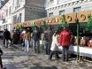
www.kronika.bereg.net.ua/.../1-10%20old.htm

Magyarországon van az 5. legnagyobb gyógyvíz kincs a világon. Vékony a talaj, így könnyen felszínre hozható a gyógyvíz, ami enyhít turizmusunk területi koncentráltságán, hiszen egyre több gyógyvízzel rendelkező településünk kezdi meg ezek idegenforgalmi harmóniáját.
Megállapítható, hogy csökken azoknak a száma, akik visszatérnek; az utóbbi évek sajátossága, hogy az emberek mindig újabb és újabb desztinációkat keresnek.

A turizmus szempontjából fontos szempontként kell kezelnünk az adott ország politikai stabilitását és belső közrendjének, közbiztonságának állapotát is. Teljesen nyilvánvaló ugyanis, hogy az utazók döntő többsége azokat a desztinációkat részesíti előnyben, ahol nyugalma, anyagi javainak megóvása biztosított. Az emberek igénye a politikai és környezeti szempontból biztonságos ország, de könnyen váltanak úti célt.(pl.: a thaiföldi cunami után a Karib-szigetekre mentek nyaralni. )

Hazánknak az Európai Unióhoz történt csatlakozása szintén elősegítette a turizmus növekedését, azáltal, hogy az államhatár átlépése a korábbi időszakhoz képest gyorsabbá vált. Ennek kapcsán nagy valószínűséggel prognosztizálható, hogy Magyarországnak a schengeni egyezményhez való teljes jogú csatlakozása (melynek időpontja a jelenlegi ismereteink szerint 2008. január 1-je) még inkább serkentően fog hatni a turizmusra, hiszen az államhatár Szlovákia, Szlovénia, valamint Ausztria viszonylatában teljesen szabadon, minden ellenőrzés nélkül átjárhatóvá válik.

Új trendként értékelhető az is, hogy a légi utasoknak már hozzávetőleg az 1/5-öde Interneten vásárol úgynevezett ’e-ticket’-et , ami évi 12 millió utazást jelent Európán belül, ez ötször annyi, mint Európán kívül (főként a skandinávok veszik igénybe az Interneten keresztüli foglalást.)

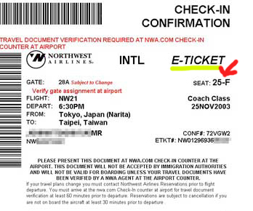
studenttravel.about.com/b/a/209026.htm

1.4.A turizmus pozitív hatásai:

- Fizetési mérlegre gyakorolt pozitív hatás
- Jövedelemtermelő hatás
- Multiplikátor hatás (pl.: a falusi turizmusban → erősödik a belföldi turizmus, a falvakban élő embereknek több pénze lesz, így közvetetten fellendül más iparág is, és a plusz pénzt fejlesztésre költik.
- Speciális munkaidő-beosztás
- Sokféle szaktudást kíván meg
- Fejleszti az adott területet (nő a hely színvonala és infrastruktúrája; a műemlékvédelem, környezetvédelem, iskolázottság)
- Az adott régió vonzóbbá válik, azáltal hogy a környezet kultúráltabb és a közösség is a településen.

1.5.A turizmus negatív hatásai:

- Érzékeny a politikai és természeti változásokra
- Ha romlik a gazdasági helyzet, akkor csökken az idegenforgalom
- Árfelhajtó hatása van: infláció
- Magas az állóeszköz költsége
- Lassan térül meg
- Társadalmi-szociológiai hatás: javul a lakosság életminősége, kezdetben toleránsak lesznek a külföldiekkel, de később feszültség keletkezhet, vallási ellentétek alakulhatnak ki, felborulhat a viselkedéskultúra és az erkölcsi norma.
- Tömegturizmus hatása:
  - Felfedező (pozitív hatás)
  - Felfutási szakasz (pozitív hatás)
  - Kibontakozási szakasz (a lakosság ingerült lesz)
  - Stagnálási szakasz (pusztító hatású)

- A belföldi turizmus és a hozzá kapcsolódó fogalmak

  - Belföldi turizmus:

Magyarországon 38%-ra tehető a belföldi turizmus aránya és ez folyamatosan fejlődőben van. A vendéglátó-és szállodaiparnak jelentős előnye származik belőle, hiszen növeli bevételeit, és kihasználtságát, továbbá erősíti a nemzetközi idegenforgalmat is. E mellett növeli a foglalkoztatottságot, multiplikátor hatást gyakorol, valamint emeli a kulturális színvonalat.

  - Magyarország vonzereje:

Magyarország rendkívüli, sok szempontból egészen speciális és sajátos idegenforgalmi adottságokkal rendelkezik; számtalan érdekes látnivaló van, amelyeknek komplex együttese turisztikai szívóhatást vált ki. Nem kevésbé fontos az sem, hogy kedvező az éghajlat, az ország jól megközelíthető és politikailag stabil. Kiválóak a bevásárlási lehetőségek, a kulturális programkínálat gazdag és változatos. Közismert, hogy a magyarok vendégszeretők, nincs idegengyűlölet, az ország társadalmilag stabil.

2.2.1.Magyarország vonzerői (természeti):

- Balaton, Velencei-tó, Fertő-tó
- Hegyvidékek (klimatikus üdülőhelyek)
- Nemzeti parkok
- Arborétumok (Martonvásár)
- Gyógy- thermál vizeink
- Világörökségeink (Aggtelek, Tokaj-hegyalja, Duna-part)

2.2.2.Magyarország vonzerői (ember alkotta):

- Építészet (kastélyok, várak)
- Múzeumok
- Hangversenyek
- Operák
- Fesztiválok
- Népművészeti bemutatók
- Bálok
- Várjátékok, vallási ünnepek
- Gasztronómiai-borászati események

  - Magyarország turizmusával kapcsolatos főbb problémák:

- Nagyon szezonális (a főszezon a nyár)
- Térbeli koncentráció jelen van (Balaton, Budapest a frekventált terület)
- Rövid időre jönnek a turisták
- Keveset költenek
- Rossz az infrastruktúra, a közbiztonság
- Nem beszélünk nyelveket
- Alacsony színvonalúak a szolgáltatásaink

Mint szakdolgozatomban korábban már említettem, úgy gondolom, hogy a gyógyvíz- készletünkben rejlő lehetőségek racionálisabb kihasználása, és a konferenciaturizmus erősítése megoldást jelenthetne a területi és időbeli koncentrációra.
A turizmus világviszonylatban az egyik legnagyobb és leggyorsabban növekvő ágazat. Gazdasági jelentőségét jelzi, hogy 1999-ben a világon megtermelt GDP-nek közel 12 %-a turizmusból származott és mintegy 200 millió ember foglalkoztatását biztosította.

A turizmussal foglalkozó világszervezetek előrejelzései szerint az ágazat további dinamikus fejlődés előtt áll és forgalma az elkövetkező tíz évben várhatóan megkétszereződik. 2010-re a világturizmus bevételei- évi 4-5 % növekedéssel számolva- várhatóan 6800 milliárd dollárra emelkednek. A turizmusra ezek az általános gazdasági hatások azonban csak akkor érvényesülnek Magyarországon, ha a hazai turizmus- amellett, hogy a földrajzi helyzetből eredő tömegturizmust a jelenleginél eredményesebben kihasználja - szerkezetében egyre inkább az igényesebb termékekkel versenyző, minőségi turizmus felé fordul

2.3.1.A turizmus legfrissebb adatai :
(A Gyógy- és termálturizmus albizottság kihelyezett ülése Orosháza 2001. március 1.)
A turizmus a magyar gazdaság egyik sikerágazata. Jól mutatja ezt, hogy Magyarországon szakértői becslések szerint a bruttó nemzeti terméknek már több mint 1/10-e a turizmusból származik és az ágazat közel 250 ezer fő számára nyújt munkát, megélhetést.

A turizmus jelentőségét - és egyben sajátosságát - az adja, hogy egyidejűleg alkalmas a gazdasági növekedés élénkítésére és a gazdasági egyensúly javítására.

A turizmus az egyik legjelentősebb húzóhatással rendelkező ágazat, amely elősegítheti még az elmaradottabb térségek gazdasági felzárkózását, a természeti értékek megőrzését,a kultúra fennmaradását, a lakosság életkörülményeinek javítását.

Magyarország adottságai rendkívül kedvezőek a turizmus fejlesztéséhez. Magyarországnak jó adottságai vannak a gyógy- és termálvizekhez, a kulturális rendezvényekhez, a természeti értékekhez, a nemzeti parkokhoz, a népszerű sportokhoz - mint a lovagláshoz, vagy a vadászathoz - valamint az üzleti élethez kapcsolódó turizmus fejlesztésére. Ma még nem vagyunk képesek megfelelő mértékben kihasználni és fejleszteni a régiók turizmus-gazdaságát.

A hazánkba látogatók éves száma mintegy 30 millió, ezzel a Föld legkedveltebb célállomásai között a 14. helyen állunk. Viszont a turisztikai bevételek nagysága szerint még csak a 38. helyet foglaljuk el. Részesedésünk viszont a nemzetközi turisztikai bevételekből igen csekély.

Jellemző adat, hogy hazánkban 1000 lakosra vetített külföldi látogatók száma és tartózkodási ideje háromszorosa az Európai Unió átlagának; amiből önmagában még nem kapunk teljes képet a megoszlásra, hiszen ugyancsak jellemző, hogy amíg a szomszédos Ausztriában - ahová közel azonos számú látogató érkezik, mint hozzánk - 1 látogatóra 635 dollár, addig nálunk csak 118 dollár bevétel jut. Mindez arra vetít fényt, hogy Magyarország- a kedvező turisztikai adottságok ellenére- még nem kellően versenyképes az Európai Unióval szemben.

Nemcsak az alapinfrastruktúra, hanem a közlekedés és a környezetvédelem hiányosságai is gátat szabnak a turizmus fejlesztésének, valamint a turisztikai infrastruktúra színvonala és mennyisége sem kielégítő.

Mindenek előtt a - magas bevételt biztosító - magas minőségi színvonalú szálláshelyek hiánya akadályozza a bevételek növelését. A nemzetközi viszonylatban alacsony jövedelemtermelő képesség másik oka a turisztikai termékek gazdaságossági szempontból kedvezőtlen összetétele, valamint a turisztikai vonzerőt képviselő adottságaink gyenge kihasználtsága.

A kereskedelmi szálláshelyeken eltöltött külföldi vendégéjszakák 61%-a Budapestre és a Balaton térségére koncentrálódik, időben pedig 37 %-a júliusra és augusztusra esik.

Természetesen ez a koncentráció részben az éghajlati adottságok következménye, ám kétségtelen tény az is, hogy a turizmus fejlesztési politikája sem mindig preferálta a szezon megnyújtását.
Noha szakértői számítások szerint az országban mintegy 6000 turisztikai vonzerő található, jelenleg ezeknek csupán 1/3-a szerepel valamilyen szervezett turisztikai kínálatban.

Közismert, hogy a turizmus fenntartható fejlődésének az alapja az erős belföldi turizmus. Ugyanakkor Magyarország - részben az alacsony életszínvonal, a többszörös jövedelmi különbségek, részben pedig az idegenforgalom hagyományos devizatermelő szerepe miatt- döntően a jóval magasabb átlagköltésű külföldi vendégekre specializálódik.

A világtrend és a hazai forgalom eltérését jelzi, hogy amíg világviszonylatban a turistaforgalom 70%-át a belföldi forgalom adja (pl: Franciaország), addig Magyarországon 1999-ben a belföldi vendégek aránya a kereskedelmi szálláshelyeken csak 49 %, a vendégéjszakák számát tekintve pedig 42 % volt; ma ez az érték 50,6%-53,4% között mozog (KSH 2007. január).

Külföldi, és ráadásul fizetőképes turistákat ugyanis csak olyan ország képes tartósan és tömegméretekben magához vonzani, ahol a belföldi turizmus is fejlett, ahol tehát létezik olyan középosztály, amely még a holtszezon idején is belső keresletet támaszt.

- A cég

  - A cég története:

A cég, melyet a szakdolgozatomban elemezni kívánok, Érden található. Az utazási iroda ’Domi Tours’ néven működik, utazásszervezéssel, és kész package-ek értékesítésével foglalkozik. 1994-ben alakult a központi iroda Budapesten (a Ferenciek terén).

A második irodát Érden nyitották meg egy évre rá. Ez volt az első utazási iroda ebben a városban 1995-ben.

A harmadik irodát Százhalombattán létesítették 1996-ban. Az első időben minden irodában 1fő dolgozott, majd a cég befutásával, és fejlődésével kettő, majd három alkalmazott vált szükségessé.
Az érdi iroda működésének kezdetén leginkább csak belföldi utakat szerveztek; kisebb iskolai kirándulásokat, és nyugdíjas klubok szervezett útjait.

Egy kis idő elteltével megpróbálkoztak a külföldi bevásárló utakkal is – mely 10évvel ezelőtt nagy népszerűségnek örvendett - főként Bécsbe és környékére. A saját szerevezés munkahelyi üdüléseket is magában foglalt.
Mára a saját utak szervezése 20%-át teszik ki a teljes forgalomnak. Kedvelt célországok: Törökország, Olaszország, Izrael, Görögország, és belföldi utak. (A package értékesítés 80%.)

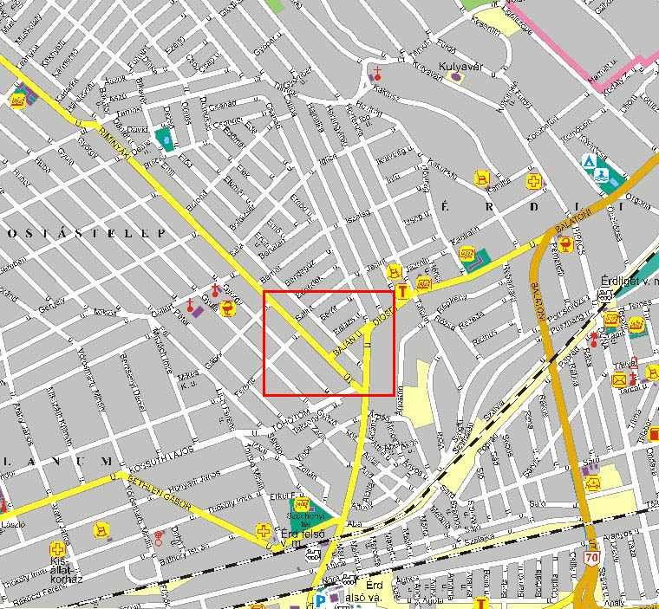
www.hol-ingatlan.hu/terkep.php
Érd térképe

3.2. A cég profiljához tartozó turisztikai alapfogalmak

3.2.1. Alapfogalmak az egyén szempontjából:

Látogató: a statisztikai nyilvántartásban látogatónak tekintünk mindenkit, aki átlép a határon.
Turista: idegenforgalmi céllal jön az országba.
Átutazó: tranzitutas, határátlépő
Kiránduló: egy napon belül érkezik és távozik, nem időzik sokat.

3.2.2. Alapfogalmak a turizmus szempontjából:

A diszkrecionális jövedelem elköltésének helye alapján:
Aktív turizmus: a turista Magyarországon költi el pénzét.
Passzív turizmus: a magyar turista külföldre utazik, és ott költi el pénzét.
(Diszkrecionális jövedelem: az alapvető költségek kiegyenlítése után fennmaradó szabad keret. )

3.3. Az utazásszervezés munkafolyamata

Tevékenysége során az utazásszervező arra törekszik, hogy az általa elképzelt és megvalósított turisztikai termék megfeleljen a turisták minden elvárásának, és a termék tulajdonságaiból minél kevesebb negatív hatás érvényesüljön.

Ennek érdekében munkáját a következők szerint szervezi:
- Piackutatás: a hazai gyakorlatban ez leginkább a saját üzleti tapasztalatokon, a többi piaci szereplőtől szerzett információk elemzésén alapul; valamint az árualapok felmérését jelenti.

- Szolgáltatói szerződések előkészítése, megkötése: ez a tevékenység – különösen – ha a piackutatást jól végezték, az utazásszervező munka anyagi sikereit is megalapozza. A jól megválasztott üzleti partnerek, a gondosan kidolgozott és mindkét fél által betartott szerződések garanciát jelenthetnek a jövedelmező együttműködésre.
- Programozás, kalkulációkészítés, foglalások, könyvelések: a megkötött szerződések alapján részletes nyilvántartásokat készítenek, a foglalásokat, a befizetett előlegeket és részvételi díjakat utanként és értékesítőhelyenként tartják nyilván.
- Promóciós és elosztó tevékenység: az értékesítő és reklámtevékenység szervezése és lebonyolítása. Ebben a szakaszban kell a kínálatot bemutató programfüzeteket, katalógusokat elkészíteni, az utazásközvetítőkkel megállapodni.
- Lebonyolítás: előfoglalások véglegesítése, további megrendelések (érkezés, transzfer stb.), forgatókönyv készítése, idegenvezető eligazítása. (VI. fejezet: Mellékletek; ’különjárati megrendelő’ 4. sz. melléklet)
- Elszámolás az utazásközvetítőkkel: az út lebonyolítása után az idegenvezetővel, külföldi partnerekkel és a belföldi szolgáltató partnerekkel. Az elszámolás a szolgáltató partnerekkel és az utazásközvetítőkkel a megkötött szerződések alapján történik. Utókalkuláció, ellentétben az előkalkulációval, mindig az egész csoportra, útra készül.

3.4. Szezonok I.

Szálláshelyfoglalásnál a GTA rendszert használja a három iroda, míg a repülőjegyek foglalásakor a WORLD SPAN és GALILLEO rendszereket preferálják.

menetjegy értékesítés package-ekben
0%
10%
20%
30%
40%
50%
60%
70%
80%
Leggyakoribb desztinációk:

Télen: (30%)
- síelés; az utasok télen leggyakrabban ezt a sportot választják, és a szomszédos országokba utaznak.

- egzotikus utak ugyancsak a téli szezonban felkapottabbak; a tartózkodási idő azonban hosszabb a nagy távolság miatt. (Thaiföld, Kuba, Dominika, Egyiptom) 4-5*-os luxusszállók a kedveltek, 10-14 éjszaka a tartózkodási idő.

- belföldi utak
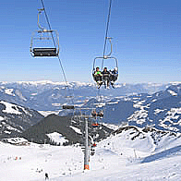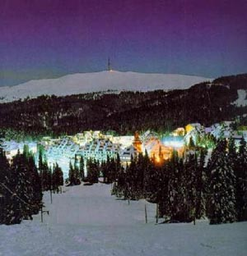
utazastender.hu/sieles_siutak www.tiszanet.hu/adriatours/siutak/siutak.htm

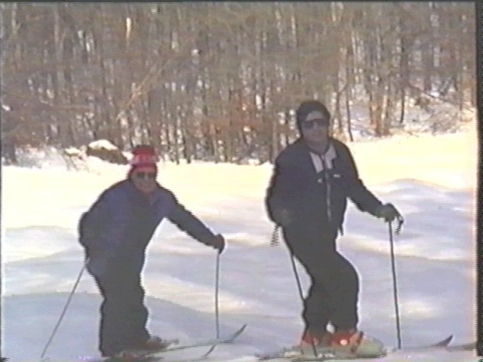
Ausztriai síparadicsom

Nyáron: (70%)
- Földközi-tenger országai, köztük Tunézia a legkedveltebb célállomás. Az átlagos tartózkodási idő 1hét. A szálláshely igénybevétel elég vegyes (a luxusszállóktól az apartmanokig van igény).
Tavasszal:
- körutazások, városlátogatások
- belföldi utak

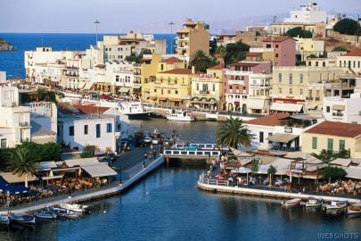
www.top7.hu/site.php?data%5Baction%5D=magazin...
krétai körkép

Nyáron és tavasszal a teljes utaslétszám 70%-a választja ezt az időszakot üdülésre.

Package értékesítés: a teljes forgalmuk 80%-a, a saját szervezésük 20%, amely célterületei Olaszország, Izrael, Görögország, belföld. Külföldi partnerirodák segítségével utaztatnak. Partnerirodáik specializálódtak desztinációkra, egyéni package-ek összeállítására.

3.5. Átlagos üdültetési idő

Üdülési idő:
  - egzotikus utaknál 10-14 éjszaka
  - 1hét a leggyakoribb
  - Belföldi utaknál 3 nap

Városnéző utak:
Prága, Párizs, Róma a legfelkapottabb
  - repülővel 3éj/4nap
  - busszal 5éj/6nap

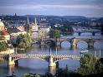
chequia.cz/praga-belleza.php secret.b13.hu/index.php?f=7&s=1&blogid=3598...
Prága Róma

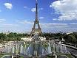
www.anetttours.hu/korut.php?name=parizs
Párizs

3.6.Változások a cégnél

Kiutaztatás: 80%
Beutaztatás: 20% (főként az USA-ból és Olaszországból érkeznek vendégek az iroda saját szervezésében) – két éve kezdték csak a beutaztatást, ez még fejlődőben van (csak néhány partnerirodával kötöttek szerződést. A fejlődés érdekében elkezdték a kapcsolatfelvételt több külföldi irodával. Az újabb profil működése érdekében szükségük van még egy főre az irodában, aki átveszi a beutaztatást. )

Foglalás:
  - Érd és környékéről érkezik a legtöbb vendég; ez mindösszesen 70%-ot tesz ki.
  - Budapestről és az ország többi városából érkező foglalások 30%-a a teljes foglalásnak.

Az irodák forgalma 5évente a duplájára nő. Ebben az évben 11éves az érdi iroda (a kezdéstől 4x-es forgalomnövekedés mutatható ki. )

Marketing kapcsolatok:
- személyes kapcsolatrendszer: állandó, napi kapcsolat a partnerirodákkal
  - TdM Travel Tours Kft.
  - TENSI Holiday
  - Kartago tours
  - Budavár tours
  - Fehérvár Travel

- újsághirdetés

- TXT:
    - M1 Teletext 429. oldala
    - RTL Klub Teletext: 423. oldala
    - TV2 Teletext 401. oldala
    - Viasat Teletext 401. oldala

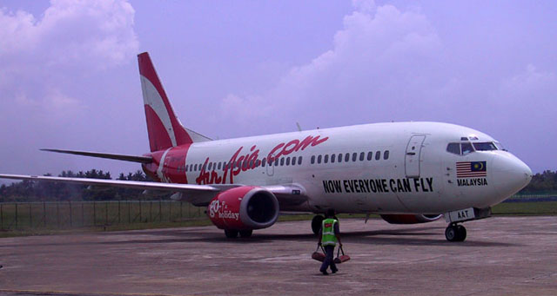

A charter járatok és fapados gépek megjelenésével repülőgéppel megközelíthető, új desztinációkat kínáltak. Ezek magasabb színvonalú utak voltak (mint például a buszos bevásárló körutak Bécsbe), és főleg a középréteget célozták meg. A charter gépek megjelenésével megváltoztak az utazási szokások a magyar lakosok körében.

3.7. Társ iroda

A budapesti iroda (Last minute) 1993-ban alakult. Ez a cég első irodája. Kezdetben – ahogy az érdi irodában is – 1fővel indult, ma már három alkalmazott dolgozik. Ez főleg a forgalomnövekedéssel magyarázható.

Saját szervezésük ugyanazokra a desztinációkra összpontosul – de ide tartozik még Törökország is.
Saját útjaik szervezése 40%, míg a package-ek értékesítése mindössze 60%-át teszik ki a teljes forgalomnak.
A cég általi kiutaztatás 70%, a beutaztatás 30%.
Főleg Olaszországból és Németországból érkeznek az irodán keresztül vendégek, ezt a tevékenységet már 4éve végzik.

3.7.1. Szezonok II.

Leggyakoribb desztinációk:

Télen: (35%)
- síutak, úgy mint az Érden

- egzotikus utak; a budapestiek által is kedvelt országokba (Thaiföld, Kuba, Dominika, Egyiptom)

- belföldi utak; leginkább wellness szállodákba foglalnak 2-3 éjszakára az utasok.

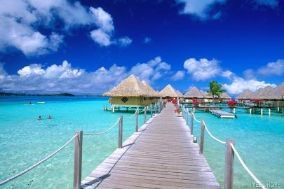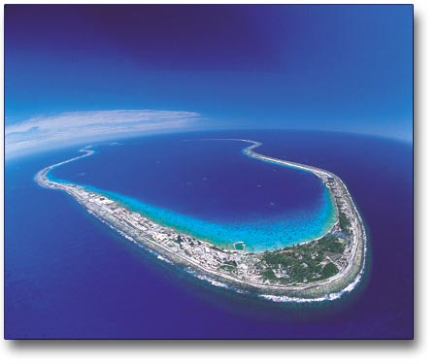
my.opera.com/benggbeng/blog/?startidx=40

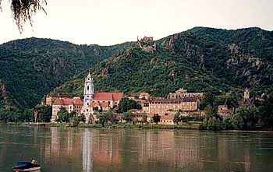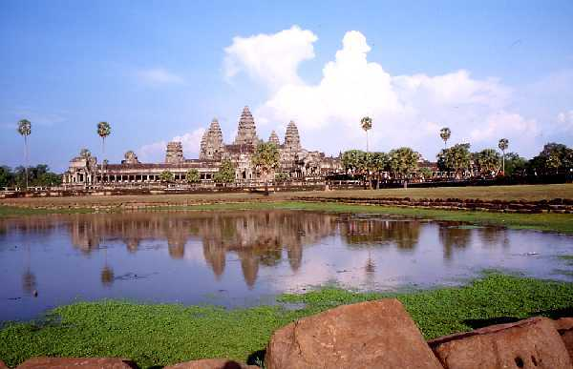
mauri.hu/index.php?page=program&id=1274
Thaiföld

Nyáron: (65%)
- Földközi-tenger országai, köztük Tunézia a legkedveltebb célállomás.
Tavasszal:
- körutazások, városlátogatások (leginkább Prágát, Párizst és Rómát választják, de kedvelt országok még: Nagy-Britannia, Svájc, Csehország, Szlovákia, a mediterrán országok és Japán. ) A motiváció főleg kulturális; pl.: Görögországban Athéni látogatást kínálnak.

- belföldi utak: nyáron és tavasszal a belföldi utak elenyésző számban kerülnek megszervezésre. Az emberek inkább külföldre vágynak. Leginkább több napos ünnepekkor választják belföldet rokonlátogatás céljából.

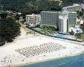 www.hurra-nyaralunk.hu/ajanlatok2.php?mode=v... becs.lap.hu/
Adriai-tenger Bécs

Az átlagos üdültetési időben különbséget nem lehet felfedezni, mivel a cég által kínált utak maximálisan megegyeznek.
A célországok is megegyeznek, és a partnerirodák is. Hosszú évek alatt együtt építette a két cég kapcsolatait, és szervezte útjait mind belföldre, mind külföldre.

3.7.2. Társirodák, partnerirodák:

Biztosító társaságok, amelyekkel kapcsolatban állnak az irodák:
Generali-Providencia Biztosító Rt.
Winterhur Biztosító Zrt.
EUB – Európai Utazási Biztosító Zrt.
QBE – Atlasz Biztosító Rt.

Egészségpénztárak:
Vitalitás Egészségpénztár
Talizmán Egészségpénztár
Tempo Egészségpénztár
Medicina Egészségpénztár
Vitamin Egészségpénztár

3.7.3. Különbségek

Eltérések a foglalásban:
A budapesti irodában a fővárosi lakosok általi foglalás 10%-kal több mint vidéken (40%), míg az ország többi területén élők esetében csökkenést tapasztalhatunk. Az átlagos 70% helyett, csak 60%-ra tehető a más városokból érkező ügyfelek aránya.
Ez az arány lehetne magasabb is figyelembe véve a budapesti lakosok utazási szokásait nézve. Azonban nem tapasztalható kimagasló forgalmi eltérés a vidéki irodához képest.

- Turizmus, összefoglaló adatok

4.1. Táblázat I.

Év | Magyarországra érkező külföldiek | Külföldre utazó magyarok | A kereskedelmi szálláshelyek |  | Az idegenforgalmi devizabevételek és kiadások egyenlege, millió euróa)
Év | Magyarországra érkező külföldiek | Külföldre utazó magyarok | vendégei | vendégéjszakái
Év | ezer fő |  |  | ezer

1995 | – | – | 5 143 | 16 340 | 1 219
1996 | – | – | 5 311 | 17 142 | 1 660
1997 | – | – | 5 350 | 17 446 | 2 060
1997b) |  |  | 5 236 | 16 402
1998 | 33 624 | 12 317 | 5 440 | 16 916 | 1 934
1999 | 28 803  (-16,7%) | 10 622  (-15,9%) | 5 552 | 17 327 | 1 909
2000 | 31 141 (+8,1%) | 11 065 (+4,1%) | 5 941 | 18 369 | 2 245
2001 | 30 679  (-1,5%) | 11 167 (+0,9%) | 6 073 | 18 648 | 2 596
2002 | 31 739 (+3,4%) | 12 966 (+16,1%) | 6 176 | 18 450 | 1 629
2003 | 31 412 (-1%) | 14 283 (+10,1%) | 6 315 | 18 611 | 1 241
2004 | 36 635 (+16,6%) | 17 558 (+22,9%) | 6 616 | 18 899 | 962
2005 | 38 555 (+5,2%) | 18 622 (6%) | 7 064 | 19 737 | 1 085
2006 | 40 963 (+6,2%) | 17 612  (-5,7%) | 6 975 | 19 038

A Magyarországra érkező külföldiek körében 1998-ról 1999-re nagyfokú visszaesést tapasztalhatunk ( 16,7% ), 1998-ról 2006-ra azonban a beutazó turisták száma 21,8%-kal nőtt.
A külföldre utazó magyarok száma szintén 1998-ról 1999-re csökkent a legtöbbet ( 15,9% ).
1998-ról 2006-ra azonban ez az arány nőtt 42,9%-kal.
1998-ról 2006-ra a kereskedelmi szálláshelyek vendégeinek száma 35,6%-kal nőtt.
1998-ról 2006-ra a kereskedelmi szálláshelyek vendégéjszakái 16,5%-kal nőtt.
1998-ról 2006-ra a kereskedelmi szálláshelyek vendégéjszakái 16,5%-kal nőtt.
A kereskedelmi szálláshelyeken ez 1832 ezer fővel többet jelentett, vendégéjszakákat tekintve pedig 2698 ezerrel nőtt.

4.2. Táblázat II.

Magyarországra érkező látogatók száma havonta

Látogatók száma (ezer fő) 2005-ben:
Összesen: 38555

Jan. febr. márc. ápr. máj. jún. júl. aug. szept. okt. nov. dec.
2431 2060 2610 2773 3184 3267 4675 4982 3774 3206 2730 2893

2005-ben januárról decemberre a Magyarországra érkező látogatók száma 19%-kal nőtt.
A főszezonban érkezik hozzánk a legtöbb külföldi, átlagosan 4027 ezer fő, míg az utó-és előszezonban ez a szám csak 2809 ezer főre tehető. Ez a különbség százalékban kifejezve 43,4%.

Látogatók száma (ezer fő) 2006-ban:
Összesen: 40963

Jan. febr. márc. ápr. máj. jún. júl. aug. szept. okt. nov. dec.
2581 2392 2795 3254 3243 3444 4642 5417 3858 3337 2878 3122

2006-ban januárról decemberre a Magyarországra érkező látogatók száma 20,9%-kal nőtt.
Átlagosan főszezonban 4186 ezer fő látogatott el hazánkba, elő-és utószezonban 3026 ezren; ez 38,3%-t jelent.

A Magyarországra látogató külföldiek száma 2005-ről 2006-ra 6%-kal nőtt.
(KSH 2006.)

IV. Összegzés

A két utazási iroda forgalma közti különbség csekély, pedig Budapest lakossága 2 millió fő, Érdé pedig csak 50 ezer. A foglalások aránya viszont nem nő egyenes arányban a lakosok számával.
Ennek oka az lehet, hogy Budapesten nagyon sok utazási iroda működik; közvetlen környezetében 5 konkurens iroda található, köztük az IBUSZ is.
Az érdi iroda megnyitásakor a városban nem volt konkurense, és azóta is egyedülálló vállalkozás ebben a városban.

A téli szezonban a budapesti iroda teljes forgalmának 35%-a bonyolódik le, míg Érden csak a 30%-a.
Télen mindkét iroda útjainak nagyobb százalékát az egzotikus tájakra való utazás teszi ki. Napjainkban már nem egy nagy nyári utazást terveznek az emberek, hanem több rövidebbet; általában 3-4 naposat, ennek oka az, hogy az emberek úgy tervezik nyaralásukat, hogy az munkarendjüket ne befolyásolja, így népszerűek a hosszú hétvégék.

A turisták megengedhetik maguknak a luxuskörülményeket, a drágább utakat, mivel a társadalmi középréteg eltűnik, és csak a jobb anyagi körülményekkel bíró emberek tudják megfizetni az üdülést. Az idegenforgalmi szakemberek a környezeti és egyéb hatások negatív vonatkozása révén a luxus utakat részesítik előnyben, a fenntartható fejlődés elve miatt. Az egzotikus tájakra (Thaiföld, Egyiptom, Kuba, Dominika) utazók viszont 10-11éjszakát töltenek el a célországban.

Az idegenforgalmi szakemberek a környezeti és egyéb hatások negatív vonatkozása révén a luxus utakat részesítik előnyben. Az általam kiválasztott utazási irodában foglalók már 30%-a választja a magasabb kategóriájú szállodákat, és az egzotikus tájakat üdülés szempontjából a téli szezonban. A síutak azonban kezdenek visszaszorulni, bár luxusutakat gyönyörű hegyekben is kínálnak. Mégis télen egyre inkább meleg, trópusi helyekre vágynak az emberek.

A nyári szezon Budapesten 65%, Érden ez az arány 70%-os a foglalást tekintve
Nyáron azonban még mindig a mediterrán térséget kedvelik (Portugália, Spanyolország, Franciaország, Olaszország, Görögország, Törökország, Tunézia); a turisták 70%-a választja nyaranta ezen országok valamelyikét uticélként.
Ilyenkor a magasabb kategóriájú szállodáktól a panziókon és apartmanokon keresztül a kempingekig foglalnak szállást; igencsak változatos képet mutatva a kereskedelmi szálláshelyekről.

Míg Érden a forgalom a 4szeresére nőtt az elmúl 11 év alatt, addig Budapesten az 5-6szorosára emelkedett ez az érték. Ez a fővárosi iroda frekventáltabb telephelyétől is függ. Lényegesen több ember számára elérhetőbb a főváros, mint Érd. Ám ezt a számot mégis keveslem, figyelembe véve a lakosok arányát.

A társadalmi osztályok láthatóan elváltak egymástól; kezd eltűnni a középréteg, ez kimutatható az üdülések számából és színvonalából is.
A tehetősebb emberek utaznak inkább, több rövidebb luxus utakon vesznek részt. Az utazási irodák marketingje is ezt a társadalmi réteget célozza meg.

Az utazási iroda gazdálkodása, tevékenységének folytatása – véleményem szerint - jónak bizonyul, mert:
- A piac pillanatnyi változásaihoz rugalmasan alkalmazkodik
- A vállalkozás fejlődését szem előtt tartják
- Több irodát is nyitnak más városokban
- Terjeszkednek a piacon
- Új szegmenseket céloznak meg (a ’last minute’ utakkal)
- Partnerirodáikkal tartós, és széles körű kapcsolatban állnak.

Az iroda gyenge pontjai:
- Saját szervezésük elenyésző arányú a közvetítésekhez képest
- Ebben az évben saját útjaik között már nem szerepel Törökország
- Késleltetve kezdték el a beutaztatások szervezését (10év után)
- Nem fektetnek elég nagy hangsúlyt az egzotikus utak reklámozására.

Nagy örömömre szolgált, hogy a szakdolgozatomban ezt az irodát elemeztem. Tevékenységük, lehetőségeik, kilátásaik megismerése érdekes volt számomra. Ez egy jól működő vállalkozás már 11éve és véleményem szerint a továbbiakban nagy fejlődésen fog keresztül menni, a vezetők kreativitása, és piaci rugalmassága révén.

Célállomás, úti cél
Az alapvető költségek kiegyenlítése után fennmaradó szabad keret.
Utazásszervező.
Környezetrombolás.
Értéksokszorozó.
Olyan ásványvíz, aminek gyógyhatása van. ( Ásványvíz: 1l-ben minimum 1gramm oldott ásványi anyag tartalom van. Tartalmazhat: kalcium, magnézium, lítium, molibdén, réz, rádium, nikkel, bárium, kobalt, jód, fluor, bróm, bórsav, kovasav, és ezek vegyületeit. )
Magyarországon leginkább strandfürdőkön szokták használni; kiváló értágító, ásványi anyag tartalma alacsony.

